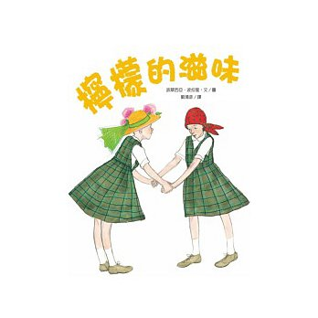

書名：檸檬的滋味
作者：派翠西亞．波拉蔻
繪者：派翠西亞．波拉蔻
譯者：劉清彥
出版社：道聲
配合領域：綜合領域
學習單適用年級：國小3,4年級
學習單設計者：趙翠菁

__年__班姓名_______

現在社會上有許多草莓族，只要一不順心或是面臨壓力，不是選擇逃避就是放棄自己。面對壓力需要勇氣，只要挺過去，人生依然燦爛。請寫下一位你所佩服的生命鬥士，並提出他值得你學習的地方。

如果你是瑪琳，在得知自己得了白血病，心中會有哪些恐懼？希望四周的人怎麼幫助你？
當困難如洪水猛獸來臨時，你知道誰可以和你並肩作戰一起面對？

__年__班姓名_______

走 味 的 人 生
想一想，如果家裡有罕見疾病的孩童或是長期生病的家人，對於家庭生活運作有哪些影響？

請寫下當你生病的時候，身體和心靈有哪些感覺？
檸檬汁又酸又苦澀，但只要加上水和糖就可以變成順口的飲料。到目前為止，你遇到最大的挫折是什麼？你怎麼度過那段艱難的時光？
在人生的旅途上你最害怕遇到什麼樣的變故？為什麼？
__年__班姓名_______

分享愛心大家一起來
如果班上有身心障礙或是生病的同學，你會怎麼幫助他們？

你覺得如果一個人生病很久，而且病情都沒有起色，他的心裡會有什麼想法？
溫老師因為自己也生病，所以更能體會瑪琳得到白血病的心情。如果得知自己生了重病而且來日無多，你最想完成的夢想是什麼？
同學為了鼓勵瑪琳，所以相約一起理光頭陪他度過尷尬的時光，如果是你，願意理光頭嗎？為什麼？
__年__班姓名_______

人生不如意的事情十之八九，到目前為止，什麼事情讓你感到最不開心？有什麼解決之道嗎？

遇到不如意的事情，你可以怎麼為自己打氣，讓艱難的考驗快速通過？
有人說：「到醫院看看生病的人，就可以知道自己有多幸福了。」想一想，請寫出三件自己覺得幸福的事情。
幸福事件簿1
幸福事件簿2
幸福事件簿3


